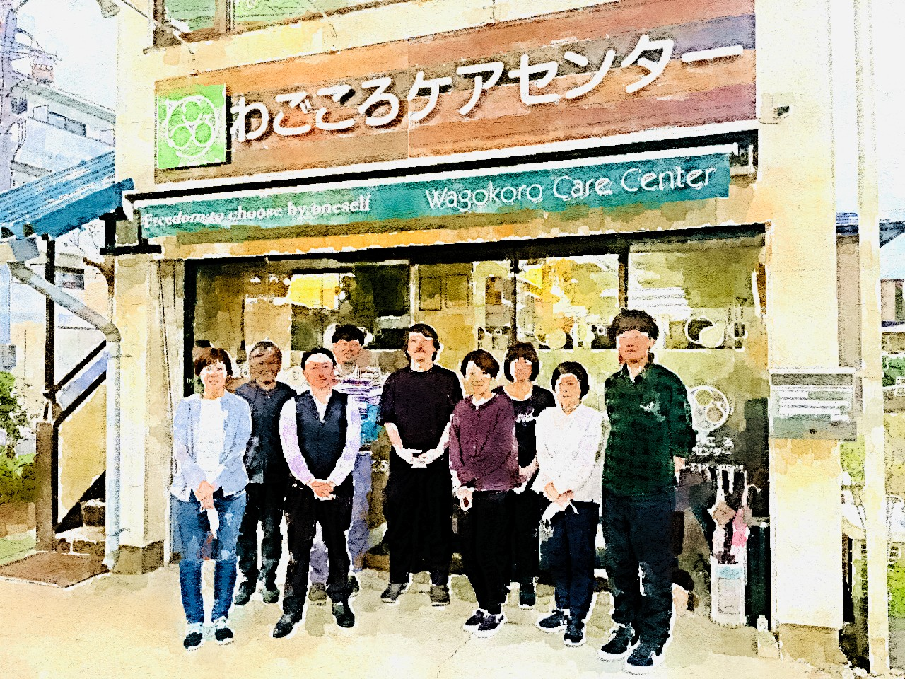

【質問】　①取得で学んだ事　②今後の目標

**（令和４年～令和５年）**

**利用者様に役立つ資格を取得**

利用者様が安心できる専門技術を習得

**ＮＰＯ わごころ通信**

**初夏 号**

その他資格保有者

・介護支援専門員15名

・介護福祉士26名

・看護師8名

・理学療法士2名

・作業療法士1名

・言語聴覚士1名

・管理栄養士氏1名

・社会福祉士4名

・公認心理士1名

など、その他多くの資格保有者が在籍しています

**【社会福祉士】**

**忍田　真利子**

1. 人間の尊厳を尊重し、社会的弱者支援の重要性を学んだ。
2. 知識と経験を重ね個人のニーズに応えられるよう、地域の福祉の向上に貢献したい。

**【介護福祉士】**

**長谷川　浩子**

1. 介護に向かう基本的な姿勢 、認知症ケアなど専門的な分野まで、深い知識と技術を習得。
2. 習得した介護の知識を日々の業務で実践し、福祉に関わる他分野の知識も習得していく。

**【介護職員実務者研修】**

**平尾　彰**

1. 介護過程・演習を通し実践的な学びと、講師や他の生徒との交流から基礎知識を持ち合わせたうえで、広い視野を持つ大切さを学んだ。
2. 今年度も更なる学びを続け、介護福祉士試験に臨みたい。

**【介護職員初任者研修】**

**田川　拓也**

1. 座学だけでなく実際に体を動かしながら基礎的な知識・技術を習得することができた。
2. 利用者はもちろんのこと、自身や家族のために習得した知識・技術を生かしたい。

**地域共生型施設の建設を目指して**

厚生労働省は、少子高齢化に伴い、施設を

小規模から大規模で運営する施策転換しています。

　１００年後も継続できる法人を目指して右記の

施設を整備していきます。又、認定NPOに向けた

取り組みをしていきますので、施設建設への寄付

を皆様にお願い申し上げます。

特定非営利活動わごころ　理事長　吉田　充

編集後記

今号では広報委員の写真をイラスト風にして掲載してみました。特集では地域共生社会につながる個々のエピソードを多くある中から２つ紹介しました。昨年は１度のみの発行となったわごころ通信ですが、今年は秋号の発行を予定しています。

　　　　　　　　　　　　　広報委員長　田川　拓也

**介護職員・看護職員募集中。**

**仲間に加わって下さる方、お気軽にお問い合わせください。**



**利用者様のニーズ、それぞれの個性に合わせた柔軟な対応を行います**

**当法人のサービスについて**

**わごころは総合的な出会いから別れまでの**

**サービスを提供致します。**

**わごころ総合相談支援センター（居宅）**

当センターは、令和５年６月現在１４名の職員が所属しており、高齢者、障がい者及び障がい児童対象の総合相談事業所です。福祉相談の事業所としては我孫子市内で一番規模の大きい事業所です。ご利用者及びご家族に親身になって寄り添い住み慣れたご自宅での生活が継続できるように、ご利用者様のご意向に沿った相談・支援をさせていただきます。

**わごころ総合相談支援センター（相談）**

支援を必要とする障害者に対して生活や福祉に関する相談や支援を行います。

個人のニーズに合わせた適切なサービスを提案し、行政や関係機関とも連携を取りながら利用者の自立や生活の資質の向上を支援します。

**特　集**

**『地域とのつながり』について**

**わごころケアセンター　田川　拓也**

昨年の創刊号では『地域共生社会』という少し聞きなれない言葉を紹介しました。今号では少し趣を変えて、私達、福祉に携わる職員が地域とのつながりを感じたエピソードを紹介したいと思います。

先ずはデイサービス職員の話。

片麻痺のため電動車いすを利用しているＡ様。少しこわもて男性ですが、動物や植物が好きで、デイサービスで飼育しているくさカメ「コロちゃん」の世話をしたり、

**わごころケアセンター（訪問介護）**

訪問介護サービスでは、私たち介護の有資格者が様々なサービスを提供しております。介護保険サービスだけでなく障害福祉サービス（身体介護、家事援助、通院介助、同行援護、移動支援など）も提供します。食事・排せつ・入浴や、掃除・調理・買い物・洗濯など、お困りごとがございましたら、お気軽に相談ください。お電話お待ちしております。

**わごころケアセンター（通所介護）**

当センターでは、ご本人の希望を実現できるよう、ご家族の意向も踏まえご支援させていただきます。

少人数であるがゆえ、一人ひとりに寄り添い細かな支援を心がけております。

地域との繋がりも大切にし、我孫子市ボランティア制度の受け入れも行っております。

プランターで花や野菜を勝手に？育てています。いつも、玄関前に出てカメの世話や花の水やりをしているうちに、通りがかりのおじさん、おばさんと仲良くなり、カメを珍しがってのぞき込む子供達との会話を満面の笑みで楽しんでいます。Ａ様は独居生活ですがデイサービスを通して地

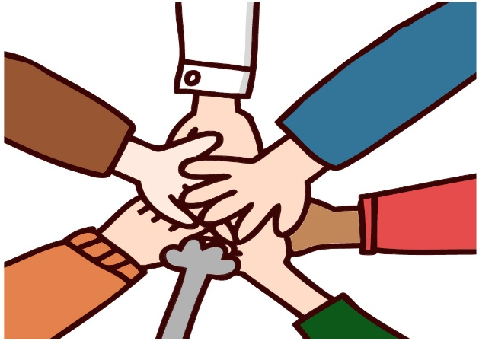

域の方々とのつながりを楽しんでいます。

　次は訪問看護職員の話。

　Ｂ様は紙人形をつくるのが得意でした。最近は外出する機会もめっぽう減ったB様宅を訪れた看護師がその作品を目にすることに。「Ｂさんの作品素敵だね」「部屋に飾っておくのはもったいないよね」こんな言葉から、主治医やＣＭなど関係者の働きかけにより公の場で紙人形展を開催する準備が進んでいます。高齢となり社会との関りが減ってしまっても、こんな風に輝かしい経歴や素敵な趣味をお持ちの方が沢山います。

生活する場の一部となったり、地域での活動に目を向け情報共有することで、その人の自己実現を手助けできることもある。そんなエピソードでした。

**市民活動みんなの輪**

有償のボランティア活動を行っています。介護保険では対応できない困りごと、例えば通院したいが一人ではちょっと難しいとか、同居の家族はいるけれど、けがをしていて家事ができない。だから少しの間掃除、洗濯などの家事を手伝ってほしい、など。そんな困りごとの手伝いをしてくれる協力員を募集しています。空いた時間を困りごと解決に役立てませんか。

**わごころケアセンター（訪問看護）**

訪問看護は看護師や理学療法士・作業療法士・言語聴覚士が在籍しております。病気や障がいがあっても、住み慣れた地域やご家庭で、その人らしく生活を送れるように、ご自宅に訪問し看護ケアを行います。これまで大切にしてきた事を継続できるよう、生活の質の向上を目指した支援を行っています。最期まで自宅で過ごしたい…その思いに寄り添います。